MATEMATIKA
S pomočjo nalog v Računanje je igra boš na straneh 39, 40 in 41 ponovil snov o vzporednosti, pravokotnosti in sečnicah.
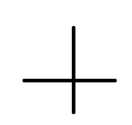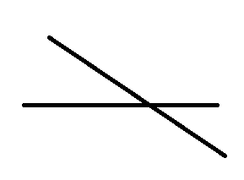
SLOVENŠČINA
Najprej preveri, če si pravilno vstavil ustrezne besede pri 9. nalogi na strani 78:
Kadar od koga kaj želimo, mu izrekamo PROŠNJO.
Kadar smo komu za kaj hvaležni, mu izrekamo ZAHVALO.
Kadar česa ne moremo narediti ali naredimo kaj narobe, izrekamo OPRAVIČILO.
Prošnjo izrekamo z besedo PROSIM, zahvalo z besedo hvala, opravičilo pa z besedo OPROSTI/OPROSTITE.
To se dobro nauči in ustrezno uporabljaj!
Reši še naloge 14, 15, 16, 17, in 18 v DZ na straneh 80 in 81.

ŠPO
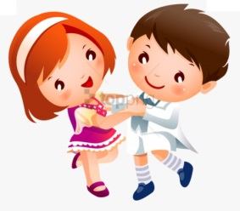
Ponovili boste ples BLUES, ki ste se ga učili pretekli teden.
ŠPORTNA DEJAVNOST PO IZBIRI
• Pri tej uri športa se sama odloči, kako boš poskrbela za dovolj gibanja (ponovi ples BLUES, lahko se podaš na daljši sprehod, tek...)
Preden se lotiš izbrane dejavnosti, pa ne pozabi na ogrevanje in gimnastične vaje.
NALOGA: ( obvezno)
Tiste, ki še niste poslale dogovorjene naloge, to izpolnite do četrtka 24. 12. 2020, do 12.00.
Posnamete nekaj korakov plesa in mi filmček pošljite
- na moj e-naslov: antonija.zaksek@guest.arnes.si –
- naloga je tudi v teamsih.

Pa veselo miganje!
DRUŽBA
Danes in v sredo bomo pogledali, kaj si potrebe in kaj želje.
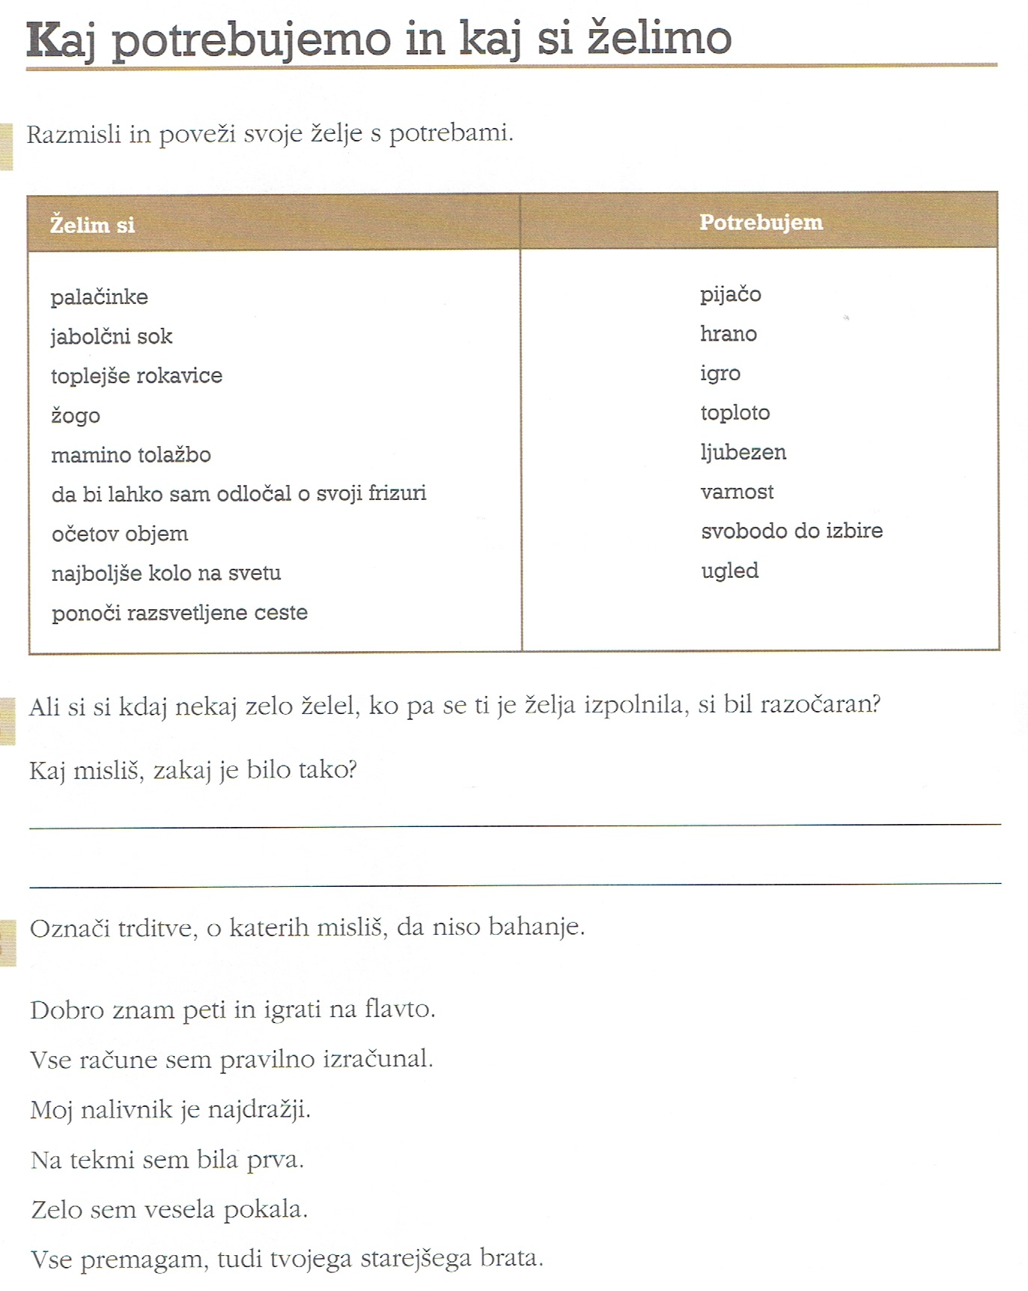

Moje potrebe in želje
Osnovne (biološke) potrebe človeka so potreba po:
- vodi, - hrani, - svetlobi, - toploti, - zraku in počitku.
Kot socialno, družbeno bitje, človek potrebuje tudi ljubezen, prijateljstvo, druženje.
Brez izpolnitve teh potreb je življenje težko ali celo nemogoče.
Imamo pa tudi različne želje.
Neizpolnitev želja bistveno ne vpliva na naše življenje. Lahko pa vpliva na našo samopodobo.
Samopodoba je mnenje, ki ga imamo o sebi.
Bolj kot je naša samopodoba pozitivna, bolj bomo samozavestni.

NIT
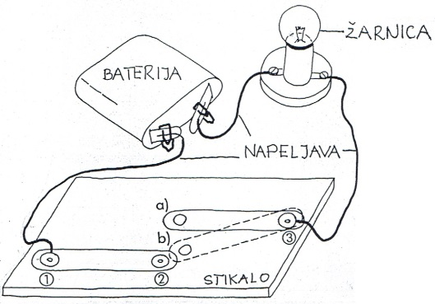
Električni krog lahko narišemo tudi s simboli.

ELEKTRIČNI KROG (nesklenjen)
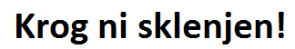
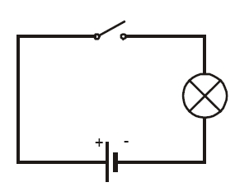

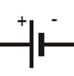
VIR ELEKTRIČNE ENERGIJE (BATERIJA, VTIČNICA)

NAPELJAVA (ŽICA ALI KABEL)
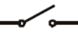
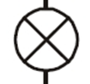
STIKALO

PORABNIK EL. ENERGIJE

